OBORNIKI ŚLĄSKIE UL. UŁAŃSKA
DZ. NR 13/1, 13/2, 13/3, 13/4 i 13/5, AM-31

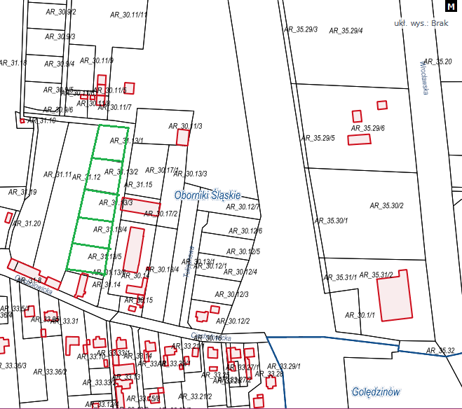

Widok ogólny działki Widok przyległej drogi dojazdowej do działki
ulicy Ułańskiej

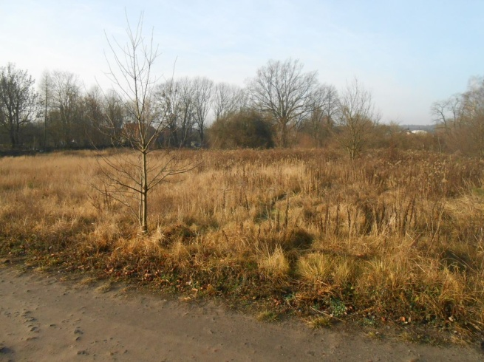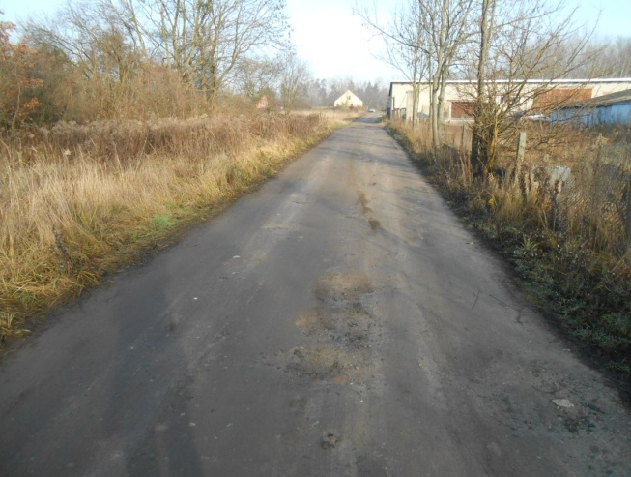

Wyrys z MPZP

